


FREIWILLIGE FEUERWEHR WEIGELSDORF

ABSCHNITTSKOMMANDO EBREICHSDORF

BEZIRKSKOMMANDO BADEN

Liebe Bewerbsgruppen!

Der Bezirksbewerb des Bezirks Baden findet am 23.Juni 2007 auf der Pfarrwiese in Weigelsdorf statt.

Der Bewerb wird als Vorbereitung zum Landeswettkampf auf Teppich gekuppelt, die Zeitnehmung auf der Staffellaufbahn erfolgt elektronisch.

Der Tagessieger wird aus der Gesamtpunktezahl aus Bronze und Silberbewerb
der Bezirkswertung (ohne Alterspunkte) ermittelt.

Der Parallelbewerb findet auf der Hauptstraße statt (Kuppelbereich = Teppich)
Startberechtigt für den Parallelbewerb sind der Veranstalter, die 3 Besten der Bezirksreihung,
die 3 Besten des Abschnittes und die Beste Gästegruppe jeweils im Bewerb Bronze.

- Parkmöglichkeit

- Bewerbsplatz

- Staffellauf

- Zelt – Verpflegung

- WC

- Parallelbewerb

- Siegerehrung

- Aufstellung zur Siegerehrung
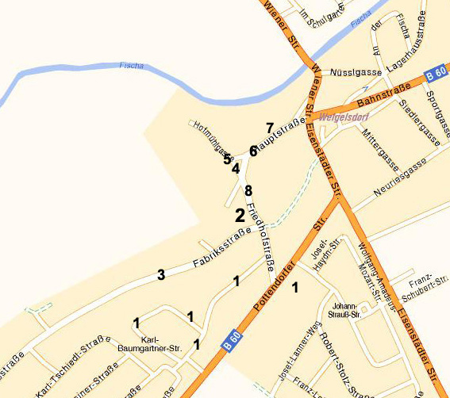

Viel Erfolg bei den Bewerben wünschen die Kameraden der FF Weigelsdorf

